

**Republika e Kosovës**

Republika Kosovo / Republic of Kosovo

***Komuna e Rahovecit***

*Opština Orahovac/Municipality Rahovec*

**__________________________________________________________________________**



Procesverbal i takimeve publike me qytetarë për kërkesat e tyre dhe ecurinë e projekteve

në

**Rahovec, Lagjja IV dhe Lagjja V**

### **INFORMATË RRETH NJOFTIMEVE**

Njoftimi për organizimin e takimeve publike me qytetarë për kërkesat e tyre dhe ecurinë e projekteve, u publikua me datë: 5.5.2022 në ueb faqen e komunës së Rahovecit, në të dy gjuhët, në këtë vegëz: <https://kk.rks-gov.net/rahovec/wp-content/uploads/sites/23/2022/05/Kalendari-i-takimeve-publike-te-Kryetarit-te-Komunes-se-Rahovecit-Smajl-Latifi-1.pdf> në harmoni me afatet ligjore që i përcakton Udhëzimi Administrativ, si vijon:

*Në mbështetje të nenit 68, paragrafi 68.1 i Ligjit Nr.03L-40 për Vetëqeverisje Lokale të Republikës së Kosovës (Gazeta zyrtare e Republikës së Kosovës Nr.28/2008), nenit 17 dhe nenit 18 paragrafi 1, pika 1.7, të Statutit të Komunës së Rahovecit Nr. 1005, të datës: 29.03.2017, Udhëzimit Administrativ (MAPL) Nr.06/2018 për Standardet Minimale të Konsultimet Publike në Komuna, kryetari i Komunës, Smajl Latifi organizon takime publike me qytetarë për kërkesat e tyre dhe ecurinë e projekteve në fshatra dhe vendbanime të komunës së Rahovecit.*

**Me qëllim të rritjes së nivelit të transparencës e llogaridhënies dhe për t’i mbajtur sa më të informuar banorët e komunës së Rahovecit, rreth orarit dhe vendit të mbajtjes së takimeve publike, janë bërë me kohë planifikimet dhe është publikuar me kohë kalendari i takimeve publike për në vendbanimet e komunës së Rahovecit në këtë vegëz:** Kalendari për organizimin e takimeve publike me qytetarë për kërkesat e tyre dhe ecurinë e projekteve, u publikua me datë: 5.5.2022 në të dy gjuhët, në këtë link: <https://kk.rks-gov.net/rahovec/wp-content/uploads/sites/23/2022/05/Kalendari-i-takimeve-publike-te-Kryetarit-te-Komunes-se-Rahovecit-Smajl-Latifi-1.pdf> dhe <https://kk.rks-gov.net/rahovec/wp-content/uploads/sites/23/2022/05/Kalendar-sastanka-predsednika-i-gradana-za-zahteve-i-tok-rada-projekta-05-05-2022.pdf>

**Poashtu, bazuar në afatet ligjore janë njoftuar me kohë banorët e secilit vendbanim rreth mbajtjes së takimeve me anë të publikimit të secilit njoftim veç e veç, për secilën ditë të takimit, në ueb faqe të komunës, shtatë ditë para mbajtjes së dëgjimit në atë vendbanim.**

**Njoftimet përveç që janë publikuar në uebfaqe të komunës, në Platformën për Konsultime Publike, në rrjetin social Facebook, njoftimet u janë dërguar edhe kryetarëve të këshillave të fshatrave dhe lagjeve urbane përmes rrjeteve sociale Viber dhe WhatsApp.**

### **TAKIMI PUBLIK NË RAHOVEC, LAGJJA IV DHE LAGJJA V**

Më datë**: 07.06.2022** mbahen takimet publike me qytetarët në Rahovec në: Lagjen IV dhe Lagjen V. Të pranishëm kanë qenë Kryetari i Komunës së Rahovecit, nënkryetari, disa drejtorë të drejtorive, zyrtarë komunal.

**Rahovec, Lagjja IV dhe Lagjja V**

Takimi filloi në ora 18:15

Takimin e shpalli të hapur përfaqësuesi I lagjes, z.Besnik Oruqi i cili përshëndeti të pranishmit dhe i falenderoj për pjesëmarrjen.

**Fatmir Iska,** *nënkryetar i komunës:* Të nderuar qytetar të Rahovecit, të nderuar përfaqësues të lagjeve, drejtor i shkollës, ju falenderoj për pjesmarrjen. Arsyeja pse sot jemi këtu me ju është të ju informojmë për zhvillimin e projekteve te filluara dhe ato që pritet të fillojnë, tjetra është edhe informimi mbi qarkoren e parë buxhetore. Fillimisht ju ftoj juve që t’i parashtroni kërkesat tuaja, më pas Kryetari do i’u informojë për zhvillimin e investimeve.

**Mustaf Oruqi:** Të nderuar të pranishëm, i nderuar kryetar, kërkesa për rrugë njëkahëshe është shumë e nevojshme për ne, a keni planifikuar diçka në këtë drejtim?

**Zamir Haxhibeqiri:** Përshëndetje për të gjithë, i nderuar kryetar afërsisht 5-6 shtylla janë pa ndriçim te rruga e qendrës te palestra sportive, meqenëse është ndër rrugët më të frekuentuara nga qytetarët, ndriçimi publik është i nevojshëm. Një tjetër shqetësim e kemi orarin në qerdhet e fëmijëve, po kërkojmë zgjatjen e orarit të pakten 15 minuta, shumica e prindërve e përfundojnë punën në ora 16:00 dhe është problem sepse po detyrohen fëmijët të presin.

**Shpend Shabani:** Përshendetje për juve kryetar, drejtor dhe ju pjesëmarrës, disa nga kërkesat tona janë:

* Fushë rekreative sportive,
* Kanalizim, gjysma e lagjes është pa kanalizim,
* Trafa e rrymës është shumë e dobët.

**Sakip Kryezi**, *drejtor i shkollës:* Përshëndetje për ju të pranishëm, i nderuar kryetar, drejtor të drejtorive, zyrtar komunal, ju falenderoj për pjesëmarrjen. Unë si drejtor i shkollës i kam dy kërkesa: pengesa në rrugë sepse shpejtësia paraqet rrezik për fëmijët, aty ka pas dikur por i kan larguar, parking në mes dy shkollave në rrugën Avdullah Bugari.

**Skender Hamza:** Përshëndetje për të gjithë, i nderuar kryetar kam vazhdimisht ankesa nga qytetarët për parcelën 1 Maji tek stacioni i autobusave, meqenëse jemi këtu po kërkojë që t’a sqaroni dhe të informohen qytetarët më mire nga ana juaj.

**Albanit Kryeziu,** *drejtor i ambullantës:* I nderuar kryetar,unë e kam vetë një pyetje, a kish pas mundësi rruga e QKMF-së të bëhet njëkahëshe për shkak të parkingut?

**Smajl Latifi**,*kryetar i komunës:* Përshëndetje të gjithëve,të nderuar përfaqësues të lagjeve, drejtor i shkollës, të nderuar të pranishëm. Ashtu siç i kemi bërë njoftimet, sot jemi këtu me ju për të diskutuar rreth zhvillimeve dhe projekteve te filluara dhe ato që pritet të fillojnë në Rahovec. Buxheti për vitin 2023 do të jetë 17,548,240.00 Euro, që i bjen diku 2 milionë më shumë se vitin e kaluar. Po ashtu edhe Grantin të cilin e kemi fituar nga Raporti i Performancës, sigurisht se do të ndikojë, në shtimin e investimeve dhe do t’i japim shtytje operatorëve për të vazhduar me disa projekte të cilat veç kanë ngecur në mungesë të fondeve.

* Ndërtimi i rrugëve në lagjet urbane, 34 segmente rrugore me gjatësi 3126 metra,
* Ndërtimi i trotuarit do të behet në rrugën Rahovec në drejtim të Drenocit dhe sipas nevojës edhe në vende të tjera në qytet,
* Heqja e deponive inerte dhe të gjitha deponive ilegale,
* Kanali atmosferik ka përfunduar, do të ketë trajtime të tjera me kanale,
* Semaforët janë funksionalizuar në dy kryqëzime,
* Ka përfunduar rruga Rahovec-Hamoc-Fortesë dhe në drejtim të Brestocit,
* Vazhdon projekti i rrugës 3 korsi në rrugën e UÇK-së,
* Disa mure mbrojtëse në qytet kanë përfunduar,
* Ka pasur ndërhyrje në disa lagje në rregullimin dhe rehabilitimin e kanalizimeve,ndër to rruga Ali Sokoli,
* Janë marre vendime për dy rrugë njëkahëshe, njëra ne rrugën Xhafer Nurkasa dhe tjera ne rrugën Ibrahim Rugova.
* Mirëmbajtja e rrugëve ne qytet nga kompania e pastrimit KRM Ekoregjioni,
* Mirëmbajtja e varrezave dhe hapësirave tjera publike e rregullt.

Sqarime dhe informata shtesë për kërkesat e parashtruara nga ju:

* Trafa e rrymës nuk është e definuar prona, vlerësimin monetar të pronës nuk e bënë Komuna,
* Te parkingu mes dy objekteve të shkollës nuk kemi kontratë për sinjalizim, do të hulumtojmë në gjetjen e një hapësire të përshtatshme.
* Parcela 1 Maji, hapësira është pastruar dhe jemi në pritje për definimin e pronës, në momentin e parë që vërtetohet do të përcaktohemi për investimet dhe projektet që do të bëhen në atë zonë.
* Ndriçimi publik te rruga e palestrës, disa herë i kemi vendos por i kanë larguar, tani planifikojmë ndriçimin nëntokësor në atë rrugë, gjithashtu do të bëhet edhe parkingu.

Ju faleminderit për pjesëmarrjen tuaj!

Takimi përfundoi në ora 19:20

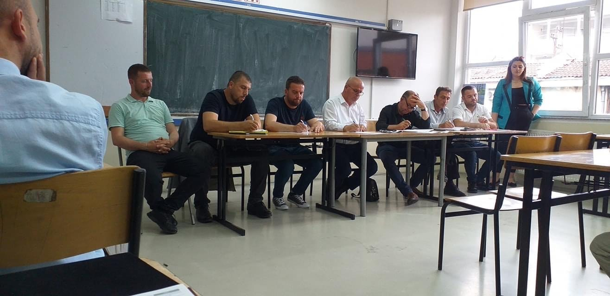

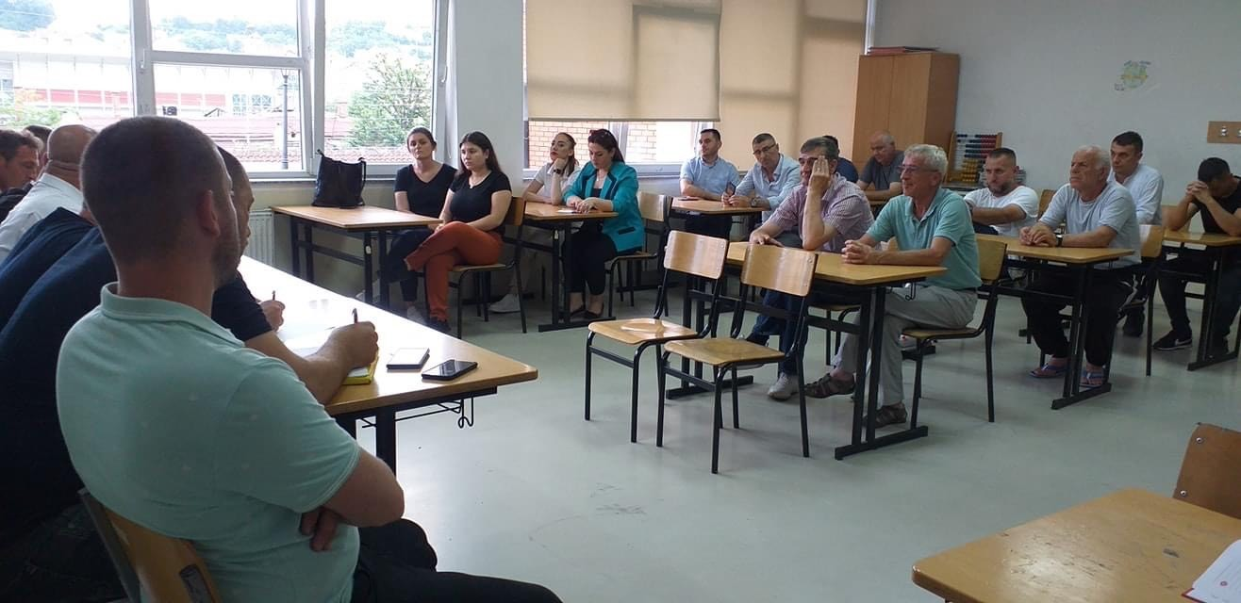

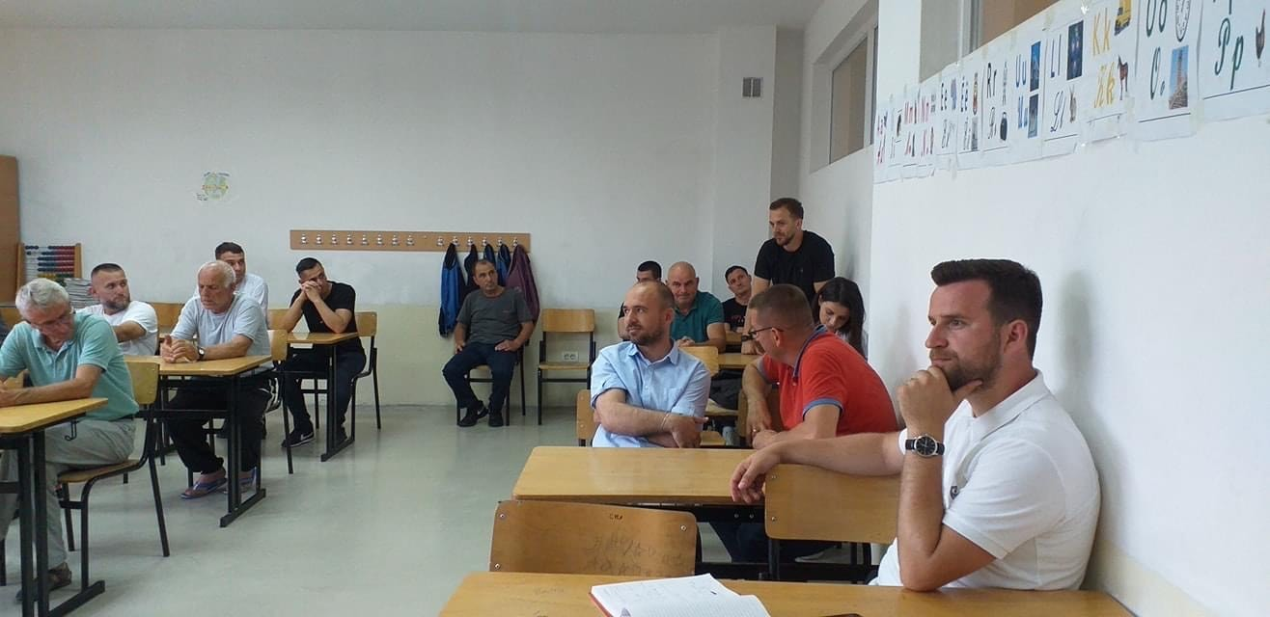

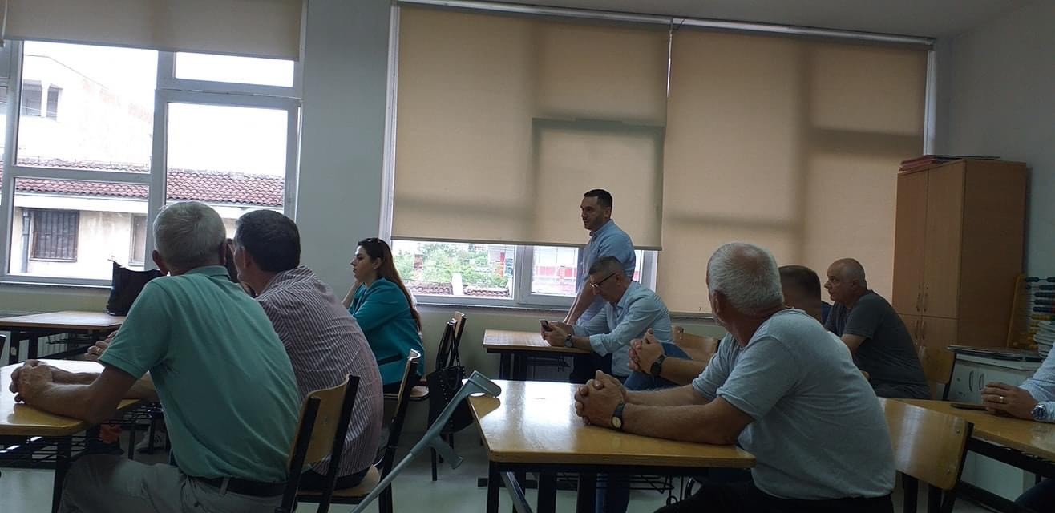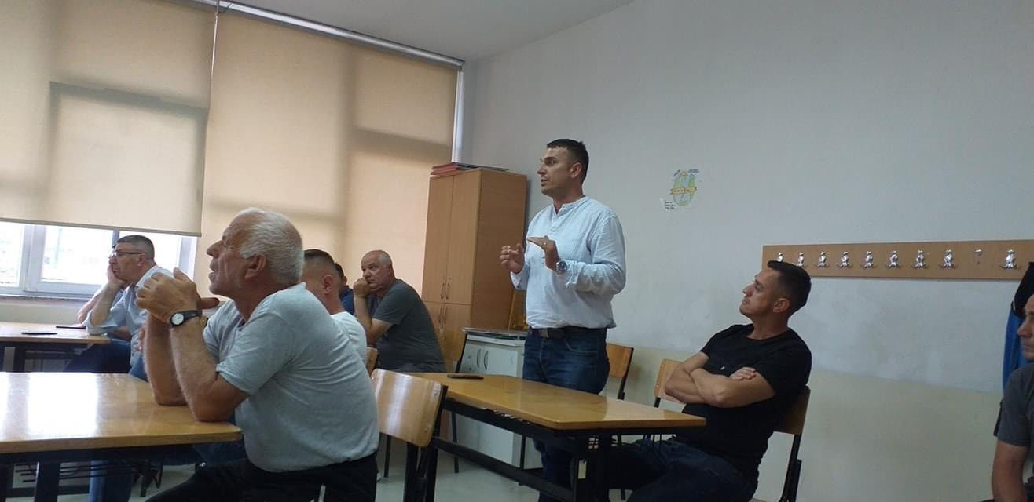

Dafina Gashi

Zyrtare për Marrëdhënie me Publikun

Rahovec, qershor 2022